遥感科学与技术专业介绍

本专业依托的测绘学科是我校极具特色的优势学科，起源于北京建筑工程学院测绘工程专业。1977 年起招收本科生并开始开设摄影测量课程。2001年设立测绘工程（摄影测量与遥感）专业方向。2013年获批遥感科学与技术本科专业。是我国较早具有遥感科学与技术本科专业的高校，也是北京地区具有该专业的五所高校之一。2018年“测绘科学与技术”（含摄影测量与遥感）获批北京市高校高精尖学科。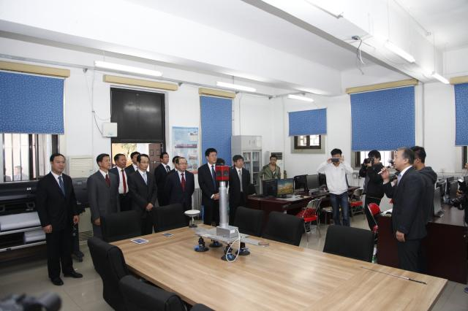
结合专业定位，形成了3个具有行业竞争优势的专业特色: 高分辨率地理要素提取与城市环境及设施监测；建筑遗产精细重构与虚拟修复；面向城市管理的移动道路测量系统研发与应用。
办学条件优越，用房近1万平米，设备总值0.9亿元，年教学投入约450万元；学科购置了数字航空倾斜摄影仪、无人机、高光谱成像光谱仪等实验设备，用于遥感专业教学与研究。搭建了工程能力培养实践教学基础平台（6个校级实验室，2个仿真教学中心，3个野外实践基地）；校企协作工程能力提升平台（5个校企合作实训基地）；开放性科研及创新实践平台（1个教育部工程中心，2个省部级重点实验室，3个创新中心）。
师资力量雄厚，遥感专业坚持学校人才强校战略，制定了“引培并举”机制，搭建了一支学历、学缘 、年龄及职称结构合理的师资队伍。目前专任教师41人，高级职称占比近70%，其中教授10人（含博士生导师3人），副教授18人。45岁以下教师占比65% ，博士学位教师占比98%，有海外研修经历教师17人，占比42%；省部级以上人才15人，占比38%。
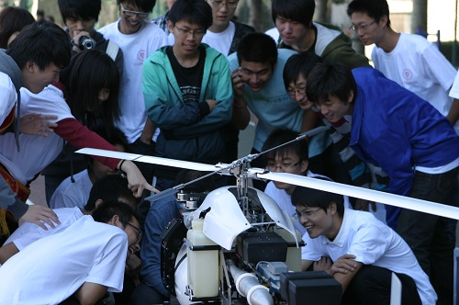

学科积极推动人才培养国际化，加强与国内外著名高校的交流与合作，邀请遥感领域的著名专家20余人，给本科生做讲座，开拓了学生的视野。与武汉大学、北京师范大学、中科院遥感所、中国测绘科学研究院等10余所国内顶级教研机构进行深度合作。与约克大学拉桑德工程学院建立了“3+1”本科生联合培养模式。与卡尔加里大学、瑞尔森大学、荷兰代夫特大学、伦敦大学等建立了良好的交流机制。
毕业半年后非失业率为94.7%，高出北京市属本科院校14.7%，毕业生对教学总体满意度93.4%，对母校总体满意度95.1%。

